B&R integriert Vision in die Maschinenautomatisierung
Automatisierungsspezialist bringt Bildverarbeitungs-Lösung auf den Markt
B&R integriert Machine Vision vollständig in die Automatisierung. Auf der SPS IPC Drives hat das Unternehmen die weltweit erste Bildverarbeitungs-Lösung vorgestellt, die nahtlos in ein Automatisierungssystem eingebunden ist. Die Lösung umfasst Kameras, Software und Beleuchtungszubehör.
Herzstück des Systems sind intelligente Kameras. Das Portfolio deckt ein breites Spektrum ab, welches am unteren Ende einfache Vision-Sensoren ersetzen kann und am oberen Ende die Leistungsfähigkeit von High-End-Smart-Kameras aufweist. Zudem stehen vorgefertigte Software-Bausteine zur Verfügung, mit denen sich Applikationen ohne großen Programmieraufwand erstellen lassen.
Intelligente Beleuchtung
Die Beleuchtung ist wahlweise in die Kameras integriert oder als externes Gerät verfügbar und wird automatisch ausgesteuert. Höchste Synchronisierungspräzision für Hochgeschwindigkeitsaufnahmen oder objektspezifische Anforderungen wie Hell- oder Dunkelfeld-Beleuchtungen lassen sich einfach umsetzen. Bildtrigger und Lichtansteuerung können in harter Echtzeit und im Sub-µs-Bereich synchron mit dem gesamten Automatisierungssystem gesteuert werden.
Die Integration des B&R-Vision-Systems umfasst alle Ebenen: Engineering-Tool, Echtzeitbetriebssystem und die Applikation. Alle Aufgaben der Automatisierung lassen sich in einer Umgebung abdecken. So können Steuerungsprogrammierer zukünftig viele Vision-Aufgaben selbst erledigen.

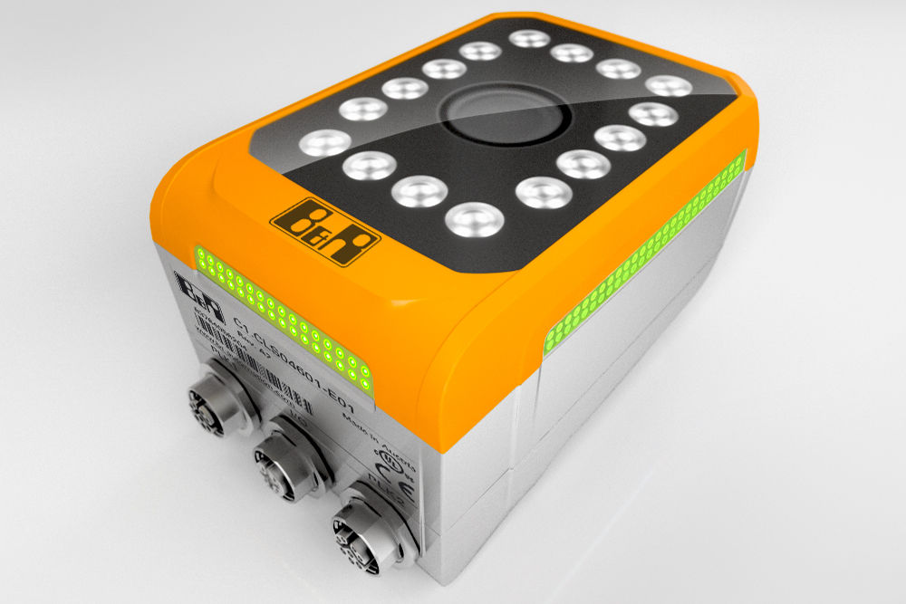
Das Portfolio der Vision-Lösung von B&R reicht vom einfachen Vision-Sensor bis hin zur High-End-Smart-Kamera.

Über B&R
B&R, eine Division des ABB-Konzerns, ist ein weltweit führendes Unternehmen der industriellen Automatisierung mit Hauptsitz in Österreich. Als Branchenführer kombiniert B&R modernste Technologien mit fortschrittlichem Engineering. B&R bietet Kunden aus den unterschiedlichsten Branchen perfekte Gesamtlösungen in den Bereichen Maschinen- und Fabrikautomatisierung, Antriebs- und Steuerungstechnik, Visualisierung und integrierte Sicherheitstechnik. Lösungen für die Kommunikation im Industrial IoT - allen voran OPC UA, POWERLINK und der offene Standard openSAFETY - runden das Leistungsportfolio von B&R ab. Die Software-Entwicklungsumgebung Automation Studio ist wegweisend für zukunftsorientiertes Engineering. Mit innovativen Lösungen setzt B&R neue Standards in der Automatisierungswelt, hilft Prozesse zu vereinfachen und übertrifft Kundenerwartungen.
Weitere Informationen finden Sie unter www.br-automation.com

